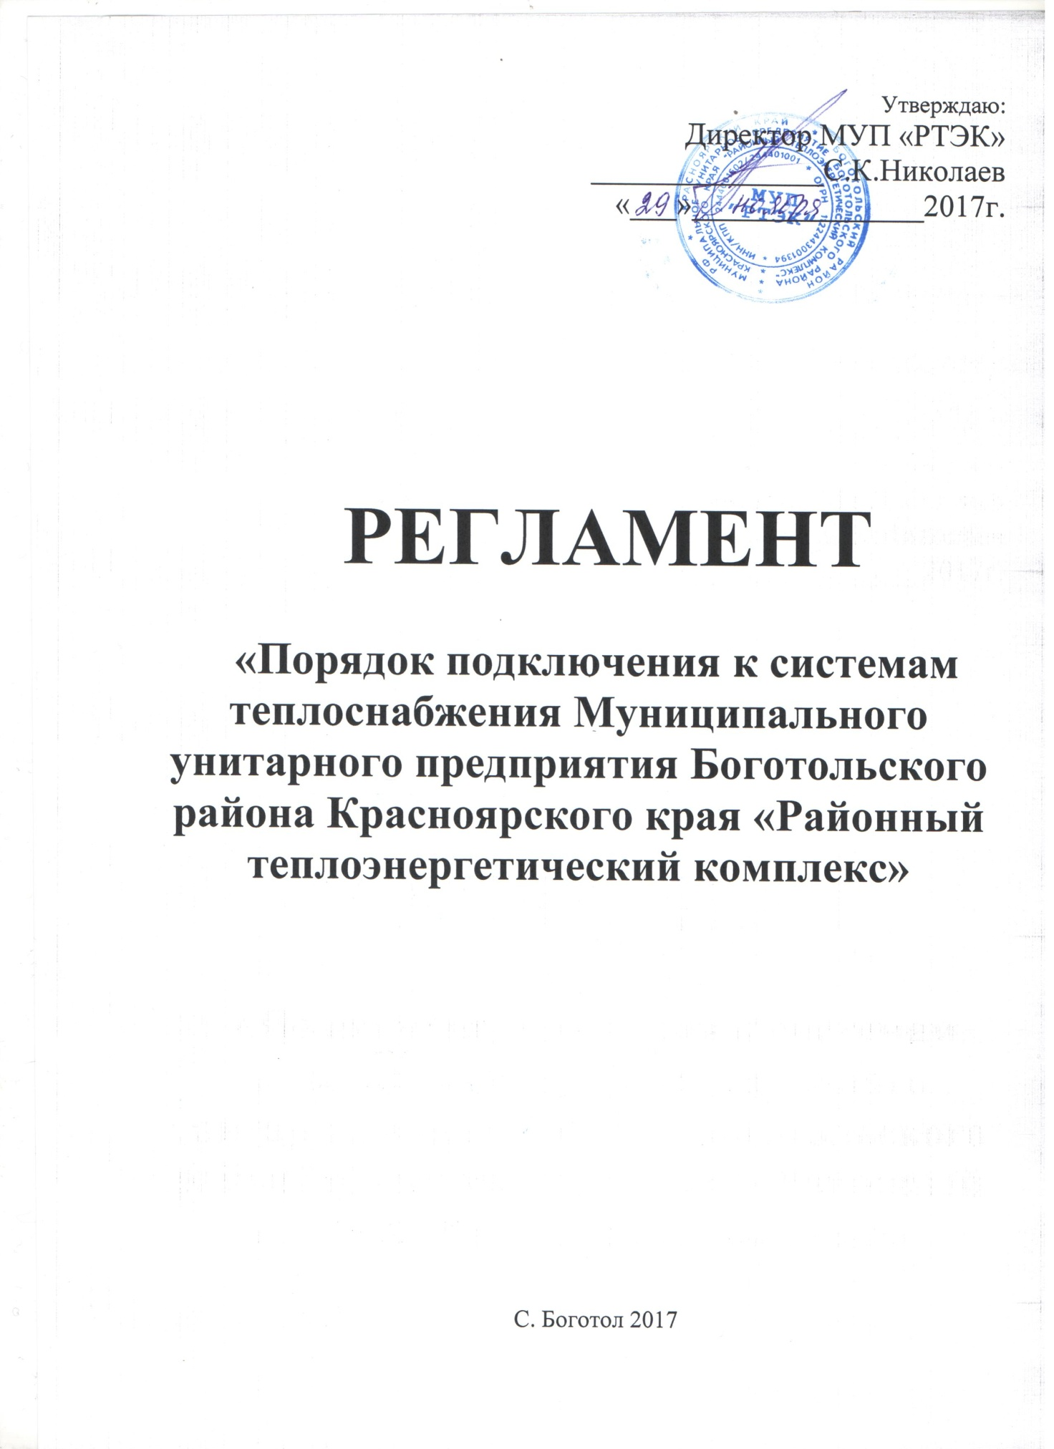
«___»_______________2017г.

1. Общие положения

1.1. Настоящий Регламент разработан в целях повышения качества предоставления и доступности услуги, создания комфортных условий для получения муниципальной услуги.

Регламент определяет порядок, сроки и последовательность действий (административных процедур) при предоставлении муниципальной услуги.
1.2. Заявителями на получение муниципальной услуги являются физические или юридические лица (далее - заявители).
1.3. Требования к порядку информирования о предоставлении муниципальной услуги:
1.3.1. Прием заявлений, регистрация заявлений и документов, направленных по почте, осуществляются в соответствии с графиком работы МУП «РТЭК»:
Понедельник - пятница - с 8.00 до 16.00,
обеденный перерыв - с 12.00 до 13.00,
адрес: с. Боготол, ул. Целинная 7.
1.3.2. Телефон 8(39157) 3-13-92 (специалисты), факс: 8(39157) 3-13-92.
1.3.3. Регламент размещается на официальном сайте МУП «РТЭК» в сети Internet - mup-rtek.bdu.su.
Электронный адрес МУП «РТЭК» : rtek24@mail.ru.
1.3.4. Информирование о предоставлении муниципальной услуги осуществляется специалистами производственно-технического отдела.
Информирование осуществляется в форме:
- непосредственного общения специалистов с заявителем (при личном обращении, по электронной почте, по телефону);
- информационных материалов, которые размещаются на официальном сайте МУП «РТЭК».

2. Стандарт предоставления муниципальной услуги

2.1. Наименование муниципальной услуги – подключение к системам теплоснабжения Муниципального унитарного предприятия Боготольского района Красноярского края «Районный теплоэнергетический комплекс»
2.2. Предоставление муниципальной услуги осуществляется специалистами производственно-технического отдела МУП «РТЭК».
2.3. Результатом предоставления муниципальной услуги является:
подключение к системам теплоснабжения МУП «РТЭК»;
выдача технических условий;
заключение договора на теплоснабжение;
решение об отказе в предоставлении муниципальной услуги.
2.4. Срок предоставления муниципальной услуги (получения итоговых документов) не должен превышать 10 рабочих дней со дня подачи заявления.
2.4.1. Срок приостановления предоставления муниципальной услуги законодательством не предусмотрен.
2.5. Предоставление предприятием муниципальной услуги осуществляется в соответствии со следующими нормативными правовыми актами:
- Гражданский и Градостроительный Кодексы Российской Федерации.
- Федеральный закон от 27.07.2010 N 190-ФЗ (ред. от 29.07.2017) "О теплоснабжении" (с изм. и доп., вступ. в силу с 10.08.2017)
- Постановление Правительства Российской Федерации от 01.01.2001 г. № 83 «Об утверждении правил определения и предоставления технических условий подключения объекта капитального строительства к сетям инженерно-технического обеспечения и Правил подключения объекта капитального строительства к сетям инженерно-технического обеспечения».
- Постановление Правительства Российской Федерации от 27.11.2010г. № 940 «О внесении изменений в некоторые акты Правительства Российской Федерации в части совершенствования порядка подключения к сетям инженерно-технического обеспечения».
2.6. Требования к местам предоставления муниципальных услуг.
Помещения обозначаются соответствующими табличками с указанием номера кабинета, названия соответствующего структурного подразделения, фамилий, имен, отчеств, наименований должностей должностных лиц, предоставляющих муниципальные услуги.

В указанных помещениях размещаются стенды с информацией о порядке выдачи документов на подключение к тепловым сетям.

Для ожидания приема заявителям отводятся места, оснащенные стульями, столами для возможности оформления документов с наличием писчей бумаги, ручек, бланков документов.

В местах предоставления муниципальных услуг предусматривается оборудование доступных мест общественного пользования.
Рабочее место должностного лица, предоставляющего муниципальные услуги, оборудуется телефоном, копировальным аппаратом, компьютером и другой оргтехникой.
2.7. Показателями доступности муниципальной услуги являются:
а) обеспечение возможности направления заявления в МУП «РТЭК» по электронной почте;
в) размещение информации о порядке предоставления муниципальной услуги на официальном сайте МУП «РТЭК».
2.8. Показателями качества муниципальной услуги являются:
а) соблюдение срока муниципальной услуги;
б) отсутствие поданных в установленном порядке жалоб на решения и действия (бездействия), принятые и осуществленные при предоставлении муниципальной услуги.
2.9. Информация о платности (бесплатности) предоставления муниципальной услуги: Даная муниципальная услуга осуществляется бесплатно.

3.Порядок действий заявителя и Муниципального унитарного предприятия Боготольского района Красноярского края «Районный теплоэнергетический комплекс» при подаче, приеме, обработке заявки на подключение к системе теплоснабжения, принятии решения и уведомлении о принятом решении.

- Подача заявления на подключения к системе теплоснабжения установленной формы. (Приложение № 1)
- Прием и регистрация заявления у секретаря директора.
- Подача заявления о предоставлении условий подключения (технических условий на присоединение) и заключении договора о подключении к тепловым сетям (заявление о подключении к тепловым сетям) установленной формы и пакета документов, согласно перечня (Приложение № 2).
- Передача заявления и пакета документов в производственно-технический отдел для оформления заявки, рассмотрения в течение 5 дней.
- Подготовка проекта решения и вынесение решения о принятии или отказе.
- Уведомление заявителя.
7) Заявитель вправе отозвать свое заявление на любой стадии рассмотрения, согласования или подготовки документа уполномоченным органом, обратившись с соответствующим заявлением в МУП «РТЭК».

Перечень документов, прилагаемых к заявке на подключение к тепловым сетям:
- копии правоустанавливающих документов на земельный участок;
- топографическая карта земельного участка в масштабе 1:500 с указанием всех наземных и подземных коммуникаций и сооружений, согласованная с организациями, эксплуатирующими указанные объекты (не прилагается, если заказчик - физическое лицо, осуществляющее создание (реконструкцию) объекта индивидуального жилищного строительства);
- информацию о характеристиках тепловых нагрузок объекта капитального строительства (расчетные максимальные часовые и среднечасовые расходы тепловой энергии и соответствующие им расчетные расходы теплоносителей на технологические нужды, отопление, вентиляцию, кондиционирование воздуха и горячее водоснабжение);
- информацию о виде и параметрах теплоносителей (давление и температура);
- данные о расположении узла учета тепловой энергии и теплоносителей и контроле их качества.
4. Определение технической возможности подключения

Решение о выдаче технических условий на подключение объектов к системам теплоснабжения МУП «РТЭК» принимается:
- на основе анализа резерва мощностей теплоисточников и пропускной способности тепловых сетей;
- с учетом оценки альтернативных вариантов подключения объектов к существующим тепловым сетям;
- с учетом ранее выданных технических условий (при их наличии).
Возможность подключения объектов строительства к системам теплоснабжения существует:
- при наличии резерва пропускной способности тепловых сетей, обеспечивающего передачу необходимого объема тепловой энергии, теплоносителя;
- при наличии резерва тепловой мощности источников тепловой энергии.
Отсутствие на момент запроса указанных резервов является основанием для отказа в выдаче технических условий, за исключением случаев, когда устранение этих ограничений учтено в инвестиционной программе МУП «РТЭК».
5. Предоставление технических условий

На основании представленной заявки (приложение 1) производственно-технический отдел в течение 10 рабочих дней с даты получения указанных в настоящем Регламенте документов предоставляет заявителю технические условия на подключение объекта строительства к системам теплоснабжения, либо предоставляет мотивированный отказ в выдаче указанных технических условий при отсутствии возможности подключения объекта к системам теплоснабжения.
Технические условия должны содержать следующие данные:
- максимальная нагрузка в возможных точках подключения;
- срок подключения объекта строительства к системам теплоснабжения, определяемый, в том числе в зависимости от сроков реализации инвестиционной программы;
- срок действия технических условий, но не менее 2 лет с даты их выдачи. По истечении этого срока параметры выданных технических условий могут быть изменены.

6. Формы контроля за исполнением Регламента

6.1. Текущий контроль за соблюдением последовательности действий, определенных Регламентом осуществляется руководителем предприятия и включает в себя проведение проверок соблюдения и исполнения должностными лицами (специалистами) действующего законодательства, а также положений Регламента.

6.2. Персональная ответственность ответственных лиц (специалистов) закрепляется в соответствующих положениях должностных инструкций.

6.3. Контроль за полнотой и качеством предоставления муниципальной услуги включает в себя проведение проверок, выявление и устранение нарушений прав заявителей, рассмотрение, принятие решений и подготовку ответов на обращения заявителей, содержащие жалобы на решения, действия (бездействия) ответственных лиц (специалистов).

6.4. По результатам проведенных проверок в случае выявления нарушений прав заявителей по предоставлению муниципальной услуги осуществляется привлечение виновных лиц к ответственности в соответствии с законодательством Российской Федерации.
6.5. Проведение проверок может носить плановый характер и внеплановый характер (по конкретному обращению заявителя по предоставлению муниципальной услуги).

7. Досудебный (внесудебный) порядок обжалования решений и действий (бездействия) органа, предоставляющего муниципальную услугу

7.1. Предметом досудебного (внесудебного) обжалования заявителем являются решения и действия (бездействие) предприятия, предоставляющей муниципальную услугу.
7.2. Заявитель может обратиться с жалобой, в том числе в следующих случаях:
1) нарушение срока регистрации заявления заявителя о предоставлении муниципальной услуги;
2) нарушение срока предоставления муниципальной услуги;
3) требование у заявителя документов, не предусмотренных нормативными правовыми актами Российской Федерации, нормативными правовыми актами субъектов Российской Федерации, муниципальными правовыми актами для предоставления муниципальной услуги;
4) отказ в приеме документов, предоставление которых предусмотрено нормативными правовыми актами Российской Федерации, нормативными правовыми актами субъектов Российской Федерации, муниципальными правовыми актами для предоставления муниципальной услуги, у заявителя;
5) отказ в предоставлении муниципальной услуги, если основания отказа не предусмотрены федеральными законами и принятыми в соответствии с ними иными нормативными правовыми актами Российской Федерации, нормативными правовыми актами субъектов Российской Федерации, муниципальными правовыми актами;
6) затребование с заявителя при предоставлении муниципальной услуги платы, не предусмотренной нормативными правовыми актами Российской Федерации, нормативными правовыми актами субъектов Российской Федерации, муниципальными правовыми актами;
7) отказ органа, предоставляющего муниципальную услугу, должностного лица органа, предоставляющего муниципальную услугу, в исправлении допущенных опечаток и ошибок в выданных в результате предоставления государственной или муниципальной услуги документах либо нарушение установленного срока таких исправлений.
7.3. Жалоба подается в письменной форме на бумажном носителе на имя директора МУП «РТЭК».
7.4. Жалоба может быть направлена по почте, а также может быть принята при личном приеме заявителя.
7.5. Жалоба должна содержать:
- наименование предприятия, предоставляющей муниципальную услугу, фамилию, имя, отчество должностного лица, предоставляющего муниципальную услугу, решения и действия (бездействие) которых обжалуются;
- фамилию, имя, отчество, сведения о месте жительства заявителя - физического лица, а также номер (номера) контактного телефона, адрес (адреса) электронной почты (при наличии) и почтовый адрес, по которым должен быть направлен ответ заявителю;
- сведения об обжалуемых решениях и действиях (бездействии) предприятия, предоставляющей муниципальную услугу, должностного лица, предоставляющего муниципальную услугу;
- доводы, на основании которых заявитель не согласен с решением и действием (бездействием) предприятия, предоставляющей муниципальную услугу, должностного лица, предоставляющего муниципальную услугу. Заявителем могут быть представлены документы (при наличии), подтверждающие доводы заявителя, либо их копии.
Письменная жалоба должна быть написана разборчивым почерком, не содержать нецензурных выражений.
7.6. Жалоба, поступившая в МУП «РТЭК», подлежит рассмотрению должностным лицом, наделенным полномочиями по рассмотрению жалоб, в течение пятнадцати рабочих календарный/рабочий дней со дня ее регистрации, а в случае обжалования отказа предприятия, предоставляющего муниципальную услугу, должностного лица, предоставляющего муниципальную услугу, в приеме документов у заявителя либо в исправлении допущенных опечаток и ошибок или в случае обжалования нарушения установленного срока таких исправлений - в течение пяти рабочих календарный/рабочий дней со дня ее регистрации.
7.7. Письменные жалобы не рассматриваются в следующих случаях:
- в жалобе не указаны фамилия заявителя, направившего обращение, и почтовый адрес, по которому должен быть направлен ответ;
- в жалобе содержатся нецензурные либо оскорбительные выражения, угрозы жизни, здоровью и имуществу должностного лица, а также членов его семьи;
- текст жалобы не поддается прочтению, о чем сообщается заявителю, направившему жалобу, если его фамилия и почтовый адрес поддаются прочтению, а также сообщается по электронной почте (при наличии такой информации и если указанные данные поддаются прочтению);
- жалоба повторяет текст предыдущего обращения, на которое заинтересованному лицу давался письменный ответ по существу, и при этом в жалобе не приводятся новые доводы или обстоятельства. В случае поступления такой жалобы заинтересованному лицу направляется уведомление о ранее данных ответах или копии этих ответов.
7.8. По результатам рассмотрения жалобы предприятие, предоставляющее муниципальную услугу, принимает одно из следующих решений:
- удовлетворяет жалобу, в том числе в форме отмены принятого решения, исправления допущенных предприятием, предоставляющим муниципальную услугу, опечаток и ошибок в выданных в результате предоставления муниципальной услуги документах;
- отказывает в удовлетворении жалобы.
7.9. Не позднее дня, следующего за днем принятия решения заявителю в письменной форме и по желанию заявителя в электронной форме направляется мотивированный ответ о результатах рассмотрения жалобы.

Директор МУП «РТЭК» С.К.Николаев
Приложение № 1
Форма заявки на подключение
Директору МУП «РТЭК»
С.К. Николаеву
от__________________________________________
Ф.И.О. физического лица–Заявителя
____________________________________________
паспортные данные
____________________________________________
____________________________________________
прописка
____________________________________________
Заявка о подключении

Прошу произвести подключение моего(ей) дома/квартиры (нужное подчеркнуть) к системе теплоснабжения по адресу: __________________________________________________________________________________________________________________________________
Обязуюсь производить оплату за предоставленные услуги
_________________________ ______________________________
дата подпись Заявителя

Приложение № 2

Директору МУП «РТЭК»
С.К. Николаеву
от__________________________________________
Ф.И.О. физического лица–Заявителя
____________________________________________
паспортные данные
____________________________________________
____________________________________________
прописка
____________________________________________

Заявление
о предоставлении условий подключения (технических условий на присоединение) и заключении договора на поставку тепловой энергии и (или) теплоносителя.

С целью подключения строящегося (реконструируемого) или построенного, но не подключенного к тепловой сети объекта капитального строительства и заключения договора о подключении к тепловым сетям
___________________________________________________________________________________________________________________________________________________________________________________________________________________________________________________
(полное и сокращенное наименование заказчика - юридического лица, Ф.И.О. заказчика - физического лица и реквизиты документа, удостоверяющего его личность, место нахождения (место жительства), почтовый адрес и иные способы обмена информацией (телефон, факс, адрес электронной почты))

просит заключить договор о подключении к тепловой сети объекта капитального строительства (увеличения разрешенной к использованию тепловой нагрузки) и выдать технические условия на подключение к тепловой сети объекта
___________________________________________________________________________________________________________________________________________________________________________________________________________________________________________________
расположенного по адресу:
___________________________________________________________________________________________________________________________________________________________________________________________________________________________________________________
(адрес или место расположения объекта, кадастровый номер земельного участка)

Характеристика и назначение объекта:
___________________________________________________________________________________________________________________________________________________________________________________________________________________________________________________
(краткая характеристика, назначение или предполагаемое использование объекта, отдельных зданий, сооружений, помещений в составе объекта, этажность)

Подключаемая тепловая нагрузка объекта
__________________________________________________________________________________
(указать: новая или дополнительная)

Тепловая нагрузка, Гкал/час
Общая | Отопление | Вентиляция | Горячее водоснабжение
Всего по объекту,
в т.ч.:

В случае размещения объекта в нескольких зданиях (помещениях) или нескольких объектов в здании распределение тепловой нагрузки указывается для каждого объекта, здания, помещения.
Требования по надёжности теплоснабжения объекта (если необходимо):
____________________________________________________________________________________________________________________________________________________________________
Вид и параметры теплоносителя (давление и температура): ____________________________________
___________________________________________________________________________________
Режим теплопотребления (непрерывный, одно-, двухсменный и др.):
____________________________________________________________________________________________________________________________________________________________________
Ориентировочный срок сдачи объекта (ввода в эксплуатацию) ___ кв. _______ года.
(с разбивкой по очередям)
Приложение к заявке:
1) Нотариально заверенные копии учредительных документов, а так же документы, подтверждающие полномочия лица, подписавшего заявление;
2) копии правоустанавливающих документов на земельный участок;
3) ситуационный план расположения объекта капитального строительства с привязкой к территории населенного пункта;
4) топографическая карта земельного участка в масштабе 1:500 с указанием всех наземных и подземных коммуникаций и сооружений, согласованная с организациями, эксплуатирующими указанные объекты;
5) реквизиты для заключения договора.

Руководитель
(должность) ____________________________________________ ______________________
(Ф.И.О. руководителя/юридического лица, дата) (подпись)
или
______________________________________________________ ________________________
(Ф.И.О. физического лица - полностью) (подпись физического лица, дата)

Исполнитель:__________________________________

Контактные телефоны:__________________________

Приложение № 3

БЛОК-СХЕМА
предоставления муниципальной услуги
Прием заявления и прилагаемых к нему документов, регистрация заявления и выдача заявителю расписки в получении заявления и документов

Рассмотрение документов в ответственным исполнителем, принятие решения о подключении к системе теплоснабжения и выдаче технических условий или отказе в предоставлении муниципальной услуги

Оформление технических условий или решения об отказе в предоставлении муниципальной услуги – 1 рабочий день

Выдача результата предоставления муниципальной услуги заявителю

Приложение № 4

ИНФОРМАЦИЯ
о доступной мощности для присоединения новых абонентов к централизованным системам теплоснабжения Муниципального унитарного предприятия Боготольского района Красноярского края
«Районный теплоэнергетический комплекс» (МУП «РТЭК»)

Наименование объекта | адрес | Доступная мощность (Гкал/час)
1.Котельная на твердом топливе | С. Александровка, ул. Кирова 9 а | 0,27
2.Котельная на твердом топливе | С. Боготол, ул. Советская 3 а | 0,47
3.Котельная на твердом топливе | С. Большая Косуль, ул. Просвещения 2 б | 0,32
4.Котельная на твердом топливе | С. Большая Косуль, ул. Лесная 11 б | 0,22
5.Котельная на твердом топливе | С. Вагино, ул. Новая 1 а | 0,7
6.Котельная на твердом топливе | С. Критово, ул. Совхозная 20 а | 0,29
7.Котельная на твердом топливе | С. Критово, ул. Кирова 36 | 0,29
8.Котельная на твердом топливе | П. Чайковский, ул. 50 лет Октября 13 а | 0,33
9.Котельная на твердом топливе | С. Юрьевка, ул. 50 лет Октября 3 б | 0,25

